Nama : Nanang Tri Nur Wicaksono  
NIM : 231011700253

1. buat flowchart konversi dari detik ke menit dan jam

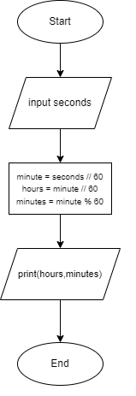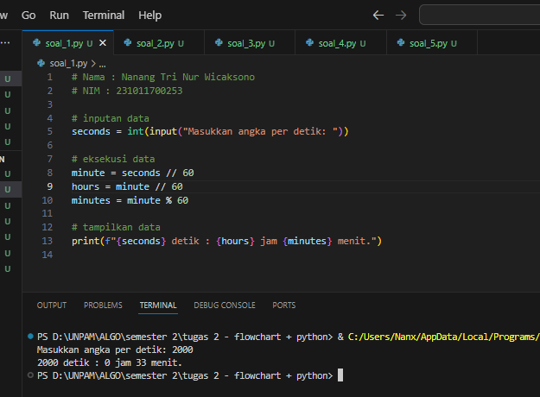

2. buat flowchart konversi dari farentheit ke celcius dan reamur

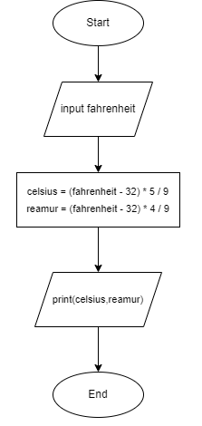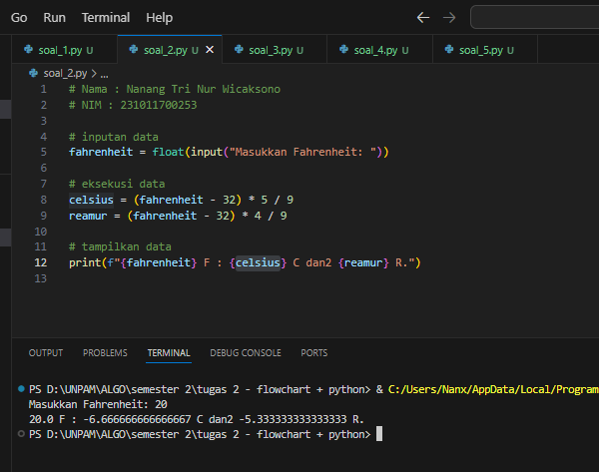

3. buat flowchart konversi dari us dollar ke rupiah

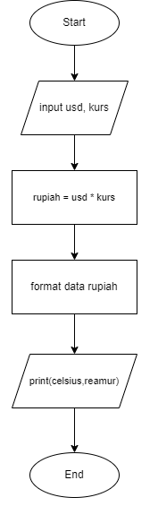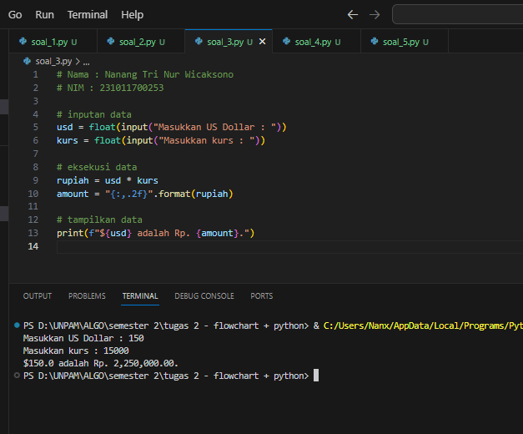

4. buat flowchart menentukan bilangan terbesar dari A,B dan C buat menggunakan python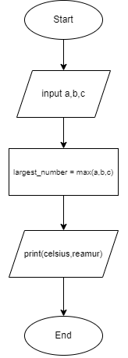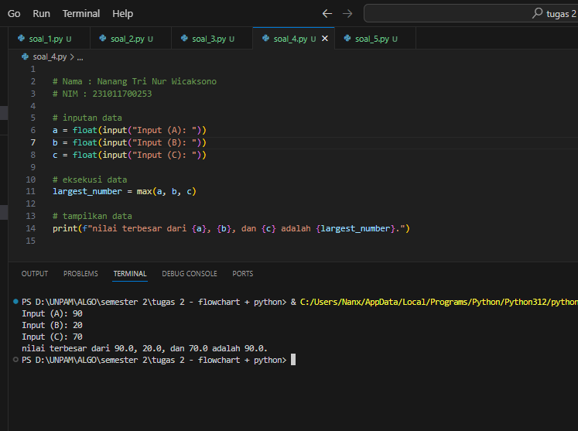

5. buat flowchart konversi nilai dari angka ke huruf / grade dengan kententuan :

* < 40 -> grade "E"
* 41 s/d 54 -> grader "D"
* 55 s/d 64 -> grader "C"
* 65 s/d 79 -> grader "B"
* 80 -> grade "A"

